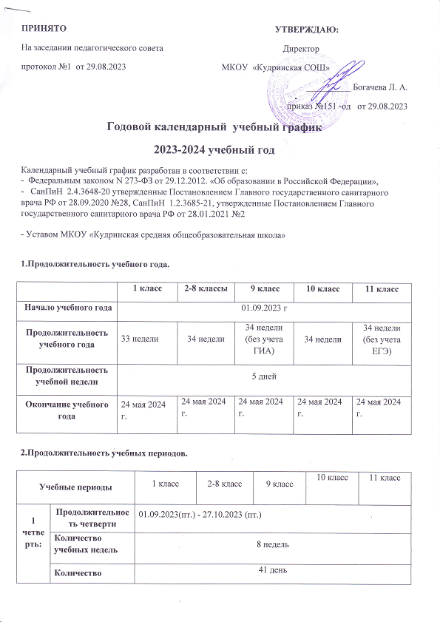
2 четверть: | Продолжительность четверти | 06.11.2023 (вт.) – 30.12.2023 (пт.)
 | Количество учебных недель | 8 недель
 | Количество учебных дней | 39 дней
3 четверть: | Продолжительность четверти | 09.01.2024 (пн.)-16.02.2024 (пт.)  26.02.2024(пн.)-22.03.2024 (пт.) | 08.01.2024 (пн.)–22.03.2024(пт.)
 | Количество учебных недель | 9 недель | 10 недель
 | Количество учебных дней | 49 дней | 54 дней
4 четверть: | Продолжительность четверти | 03.04.2024 (пн.)-  24.05.2024 (пн.) | 01.04.2024 (пн.) – 24.05.2024(пн.) | 01.04.2024 (пн.)-  24.05.2024 (пн.) | 01.04.2024 (пн.) – 24.05.2024(пн.) | 01.04.2024 (пн.)-  24.05.2024 (пн.)
 | Количество учебных недель | 8 недель | 8 недель | 8 недель | 8 недель | 8 недель
 | Количество учебных дней | 31 день | 31 день | 31 день | 31 день | 31 день
Количество учебных недель за год |  | 33 | 34 | 34 | 34 | 34
Количество учебных дней за год

3.Сроки и продолжительность каникул.
Каникулы |  | 1 класс | 2-11 класс
Осенние: | Сроки | 28.10.2023 г. – 05.11.2023 г.
 | Количество дней | 9 дней
Зимние: | Сроки | 31.12.2023 г. – 08.01.2024 г.
 | Количество дней | 9 дней
Дополни-тельные | Сроки | 19.02.2024– 25.02.2024 | ______
 | Количество дней | 9 дней | ________
Весенние | Сроки | 23.03.2024 г. – 02.04.2024 г.
 | Количество дней | 9 дней
Летние | Сроки | 25 мая–  31 августа 2024 г.
 | Количество дней | 98 дней |  | -------

4. Продолжительность учебной недели.
 | 1-11 класс
Продолжительность учебной недели | 5 дней
Сменность | Одна смена (первая)

5. Продолжительность уроков

Продолжительность уроков | 1 классы | 2-11 классы
1 четверть | 35 мин | 45 мин
2-4 четверть | 40 мин

6. Режим работы школы
Понедельник – пятница
Выходные дни – суббота, воскресенье.
В праздничные дни, установленные законодательством РФ, образовательная организация не работает.
В каникулярные дни общий режим работы школы регламентируется приказом директора по ОО, в котором устанавливается особый график работы.

7.Режим учебных занятий.
Начало занятий 8.30 мин.
Окончание занятий по расписанию учебных занятий

 | Начало урока | Окончание урока | Длительность перемены
1 урок | 8.30 | 9.15 | 10 мин
завтрак (1-4 классы)
2 урок | 9.25 | 10.10 | 10 мин
завтрак (5-7 классы)
3 урок | 10.20 | 11.05 | 10 мин
завтрак(9-11 классы)
4 урок | 11.20 | 12.05 | 10 мин
5 урок | 12.15 | 13.00 | 10 мин
обед (1-4 классы)
6 урок | 13.10 | 13.55 | 5 мин
7 урок | 14.00 | 14.45 | 5 мин
8 урок | 14.50 | 15.35
Внеурочная деятельность | По расписанию внеурочной деятельности
Дополнительное образование | По расписанию работы студий

Для обучающихся 1-4 класса после 3 урока проводится динамическая пауза.
В школе работает группа продлённого дня. Режим работы 12.00 (13.00) – 16.30

8.Проведение промежуточной аттестации
Четвертная аттестация
 | 2-4 класс | 5-8 класс | 9 класс
Формы проведения | По результатам текущей аттестации
Предметы | По каждому учебному предмету, курсу
Сроки
I четверть | 23.10.2023 - 27.10.2023
II четверть | 21.12.2023 - 28.12.2023
III четверть | 15.03.2024-21.03.2024
IѴ четверть | 06.05.2024 - 16.05.2024

Годовая промежуточная аттестация

 | 1 класс | 1-8, 10 классы
 | 06.05.2024 - 16.05.2024
Промежуточная аттестация проводится без прекращения общеобразовательного процесса по всем предметам учебного плана.
9. Проведение государственной итоговой аттестации в 9, 11 классе
Срок проведения государственной итоговой аттестации обучающихся устанавливается Федеральной службой по надзору в сфере образования и науки (Рособрнадзор).

